Proponowane aktywności z dzieckiem w domu.
Temat kompleksowy: Święto Rodziców.

PIĄTEK 29.05.2020r.
Witam w piątek! Zapraszam do wspólnej zabawy

- Zabawa matematyczna Dzień za dniem, krok w krok i tak cały rok.

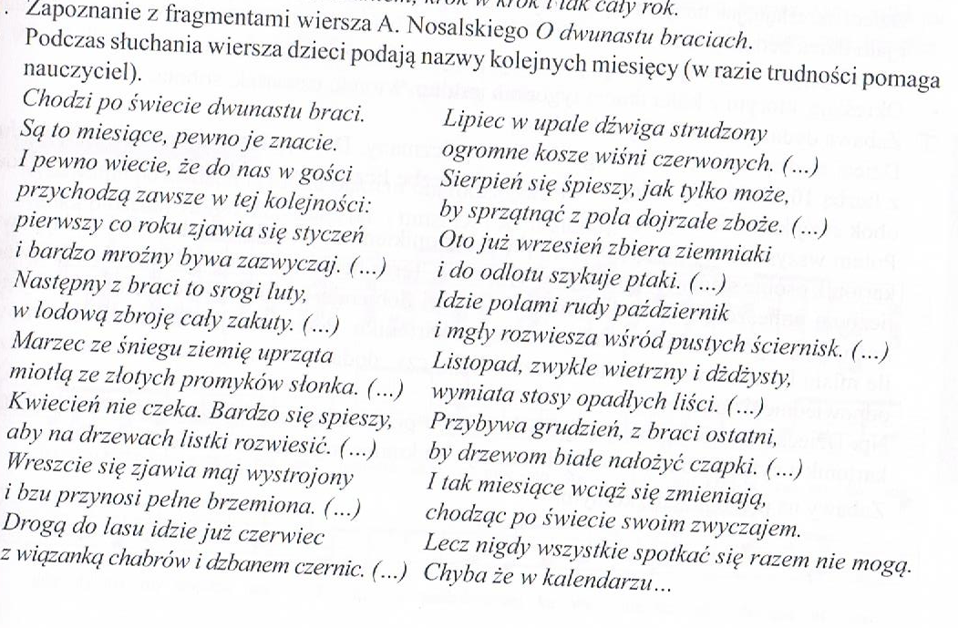
- Utrwalanie nazw miesięcy.
Dzieci wspólnie z rodzicem wymieniają nazwy miesięcy i układają przed sobą przy każdej wypowiadanej nazwie jeden klocek; liczą klocki; określają, ile miesięcy ma rok.
- Określają, które miesiące związane są z poszczególnymi porami roku (zimowe, wiosenne, letnie, jesienne)
- Określają ile jest miesięcy w każdej porze roku.
- Określają aktualną porę roku, nazywają porę roku, która występowała przed wiosną i tę, która nadejdzie po niej
- Podają nazwę obecnego miesiąca; mówią, jak nazywał się miesiąc występujący przed majem i jak nazywa się ten, który będzie po nim; określają w jakim miesiącu jest Dzień Matki a w jakim Dzień Ojca.

- Utrwalenie nazw dni tygodnia.
Dzieci określają, jak nazywa się obecny dzień tygodnia, jak nazywał się dzień, który był wczoraj i jaki dzień będzie jutro.
- Określają, jak nazywają się, np. pierwszy, piąty i siódmy dzień tygodnia.

- Sugerowana karta pracy dla 5 – latków.
Karta pracy s. 54.

